TAREAS DE CIENCIAS A REALIZAR LA SEMANA DEL 1 AL 5 DE JUNIO

4ºA

CIENCIAS SOCIALES
Copiar y completar estos esquemas en el cuaderno.

https://youtu.be/Pvmh760AhAA La Edad Antigua: los íberos, los celtas y otros pueblos.
https://youtu.be/C9CxutD_UJc ¿Quiénes eran los íberos?
https://youtu.be/pkbiPGyU8C8 ¿Quiénes eran los celtas?
https://youtu.be/336aAD0LPGw Fenicios, griegos y cartagineses.

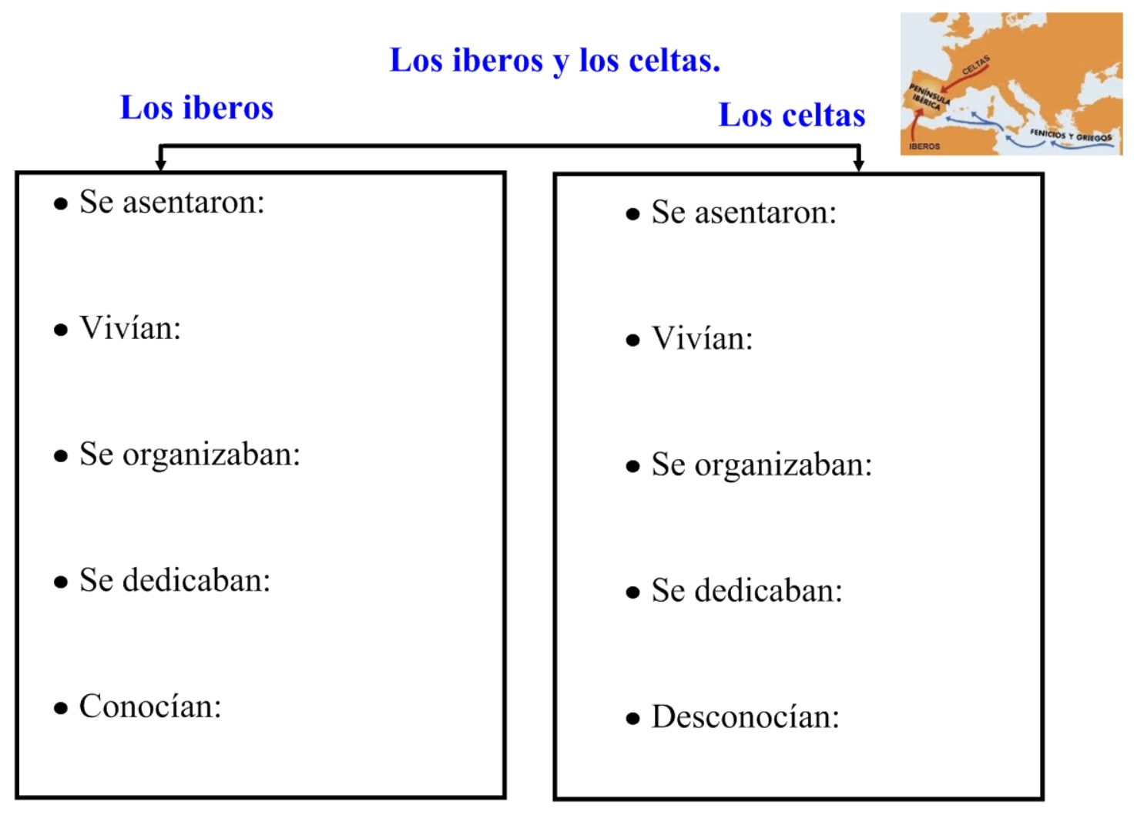

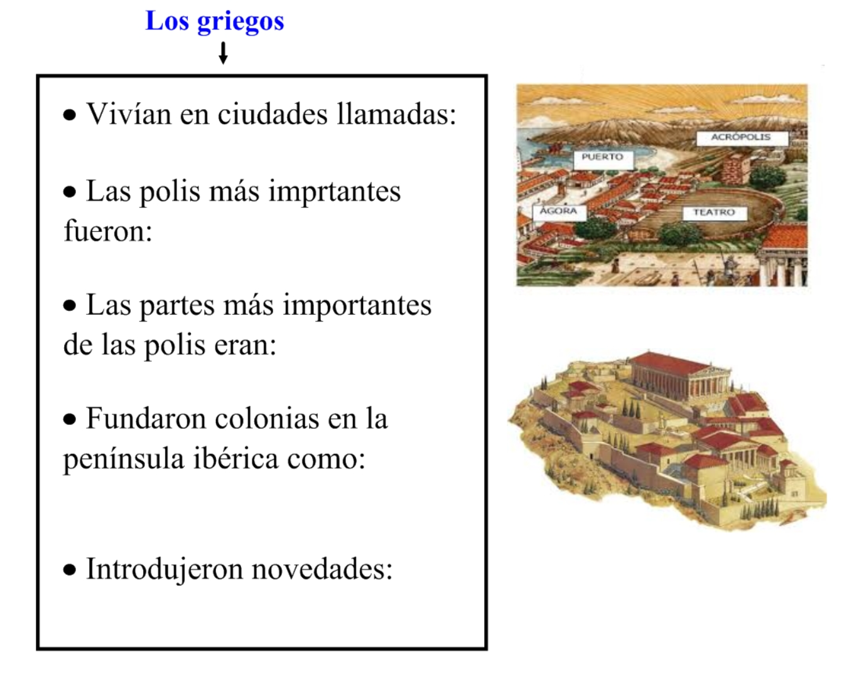

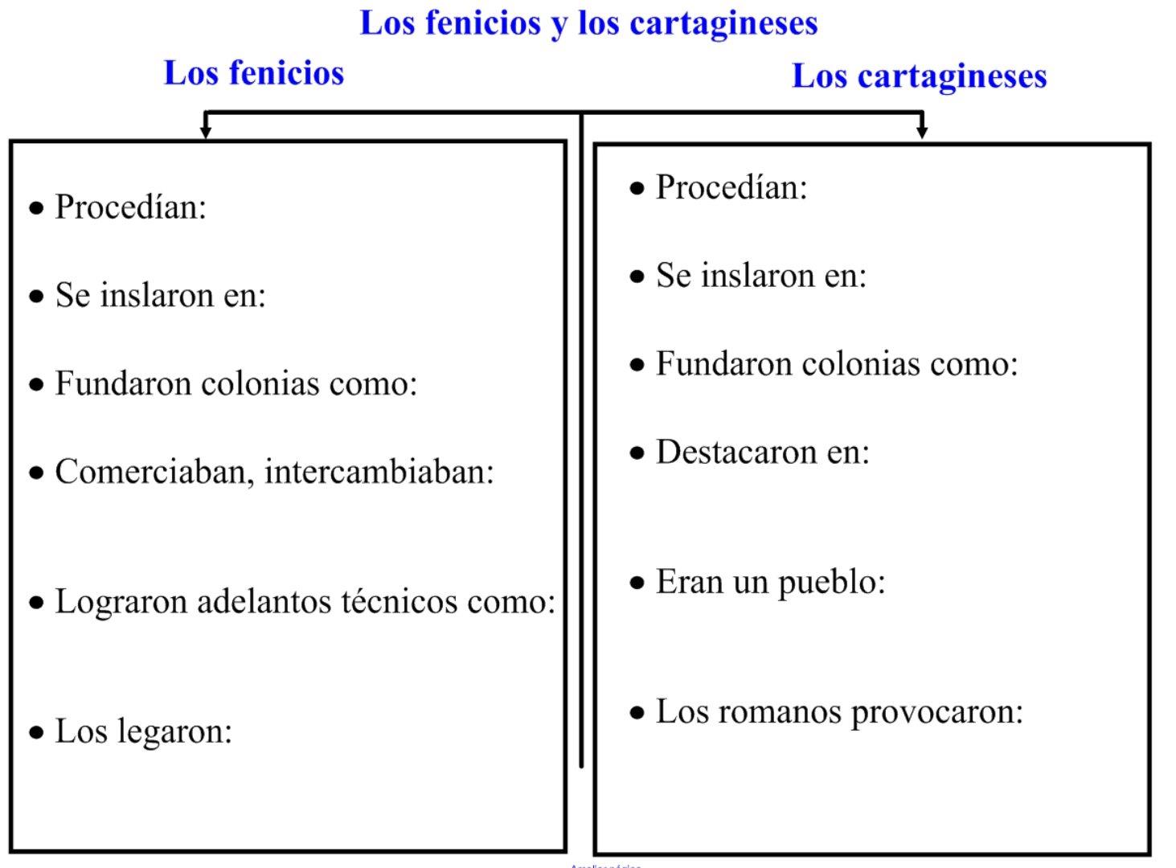

Como ya os habrá dicho la tutora, para facilitar la corrección y evaluación de las actividades que estáis realizando, necesito que me mandéis una foto de los ejercicios que habéis hecho en el cuaderno desde que empezó esta situación. Para ello me las podéis mandar a mi correo isabelceprian.primaria@gmail.com indicarme de que tema y página son.

